Colegio Américo Vespucio
Primero básico
Educacion Fsica Deporte y Salud / 2020

Educación física deporte y salud
Pre-Kínder, Kínder y Primero Básicos
GUIA N°7

Nombre | Curso | Fecha
 | ___________ | _____/____/ 2020

Habilidades motrices básicas de locomoción, manipulación y estabilidad en una variedad de juegos y actividades físicas. Hábitos de higiene, prevención y seguridad.
EF01 OA 01
Demostrar habilidades motrices básicas de locomoción, manipulación y estabilidad en una variedad de juegos y actividades físicas, como saltar con dos pies consecutivamente en una dirección, lanzar un balón hacia un compañero, caminar y correr consecutivamente, lanzar y recoger un balón, caminar sobre una línea manteniendo el control del cuerpo, realizar suspensiones, giros y rodadas o volteos.

Calentamiento:
El calentamiento se basa en ejercicios aeróbicos y de coordinación, el cual son:
- SALTO DE ESTRELLA (jumping Jack):
Coloquemos nuestra espalda erguida, con los pies juntos y los brazos a los lados. Posteriormente, realizaremos un pequeño salto y mientras estamos en el aire, separamos las piernas y los brazos al mismo tiempo.
Saltar es un ejercicio aeróbico. Es un cardio de movimiento que requiere un alto nivel de energía y quema una gran cantidad de calorías. Tu cuerpo se calienta con sólo el 10-15 saltos. Si incluyes rutinas arriba de 100 saltos te aseguro que quemarás muchas más calorías.
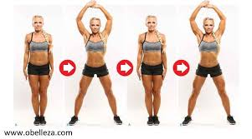

- SKIPPING:
Trabajarás tanto la velocidad como la potencia de tu técnica de carrera. Es un excelente ejercicio para mejorar tu coordinación y estabilidad. Sirve para activar la circulación sanguínea. Fortalecerás la musculatura del tren inferior
Entrenarás también la resistencia muscular orientada a la carrera. Reducirás el riesgo de padecer lesiones. Mejorarás la economía de energía en carrera. Es excelente para trabajar la velocidad gestual. Te permitirá depurar tu forma de correr y mejorar tu postura.
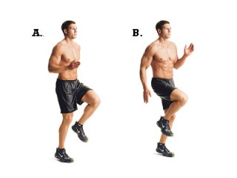
Repetir 3 veces:
- Estrella
- Skipping
- Estrella
- Skipping

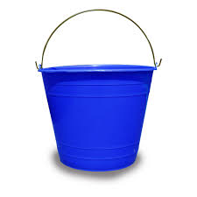
Desarrollo:
Actividad de Manipulación
- Materiales:
- Una cubeta
- 4 Calcetines en forma de pelotita
- 4 Botellas vacías
Actividad 1: Lanzar con 1 mano y atrapar con 1 mano(derecha e izquierda).
Los lanzamientos y las recepciones pertenecen al ámbito de las habilidades y destrezas motrices básicas, y por lo tanto podemos definirlas (en el ámbito de la educación física) como capacidades adquiridas por aprendizaje para realizar una serie de acciones con las que se logra un objetivo pretendido, con el mínimo gasto de energía y/o tiempo. El objetivo es reproducir ese patrón motriz correctamente e ir aumentado la dificultad a medida que vamos avanzando.
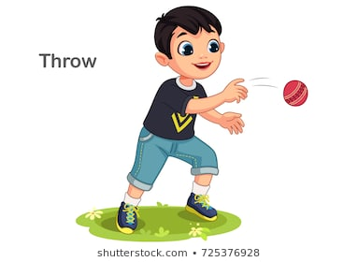

Actividad 2: Lanzar, girar y atrapar
Lanzar, coger, atrapar, son movimientos básicos que se desarrollan en el individuo como resultado natural de la interacción de este con los objetos que le rodean. Por lo mismo debemos aprender a orientarnos a pesar de realizar distintos movimientos.
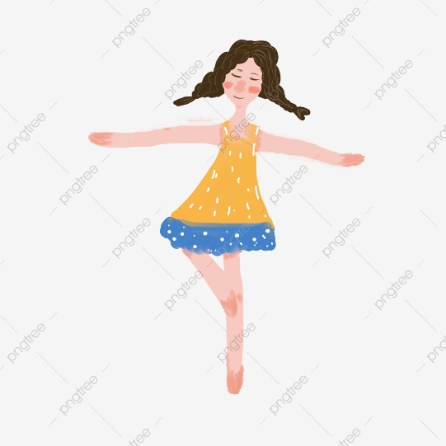

Actividad 3:
Lanzar estilo bowling:
Destreza que implica el acto de arrojar objetos lo más lejos posible, mediante una técnica determinada. Base para los lanzamientos que se aplican al atletismo y a otros deportes. Lanzar es un movimiento natural
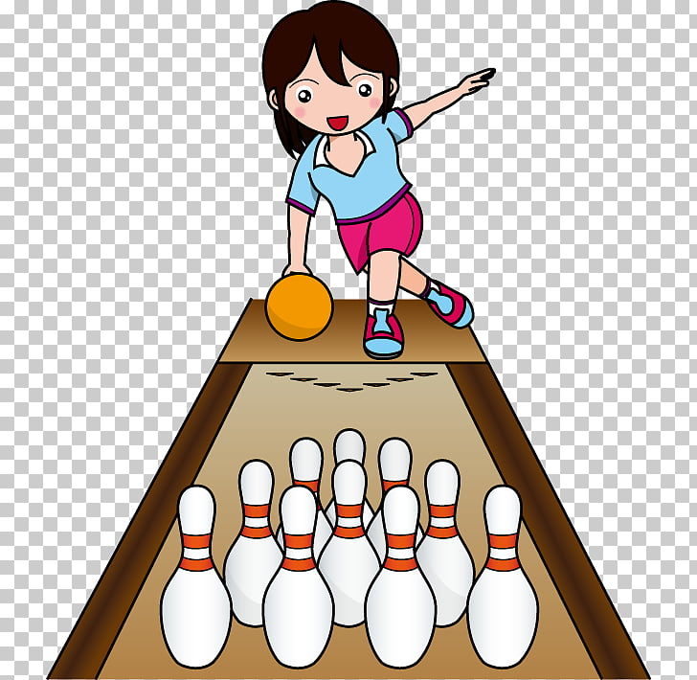

Actividad 4:
Lanzar entremedio de las piernas:
El desarrollo de la habilidad de lanzar ha sido un tema muy estudiado durante décadas. La forma, precisión, distancia y la velocidad en el momento de soltar el objeto se han empleado como criterios para evaluar la capacidad de lanzamiento de los niños. Por lo mismo debe aprender a lanzar sin importar en la posición que estén, mantener la espacialidad de su entorno.

Cierre:
Para cerrar la clase, se realiza una elongación muy suave donde alongamos tren superior:

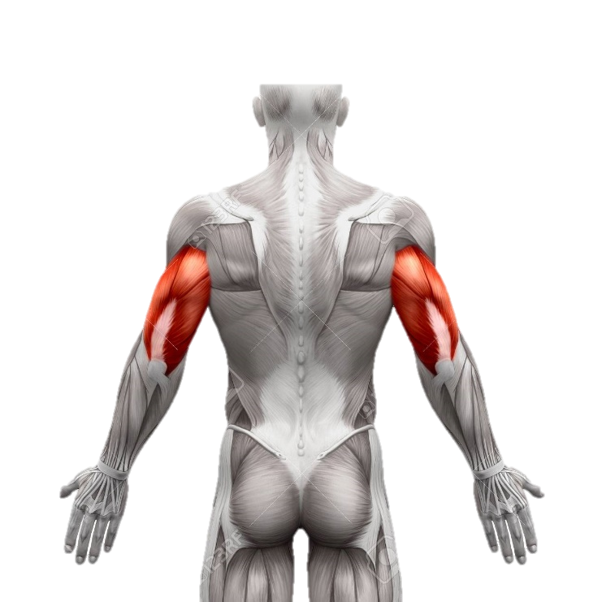
Deltoides Tríceps

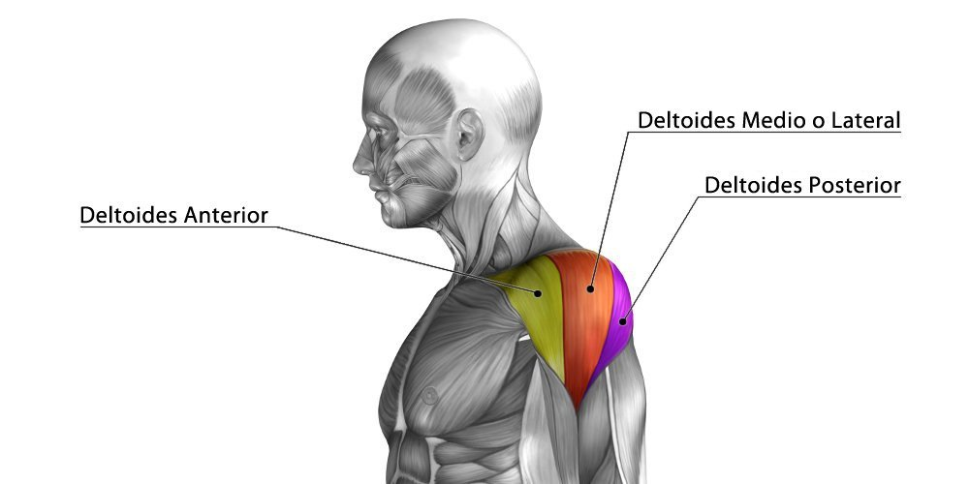

Preguntas:
¿Te gusta la actividad? ____________________________________________.
¿Que aprendimos hoy? ____________________________________________.
¿Logaste los desafíos? ___________________________________.
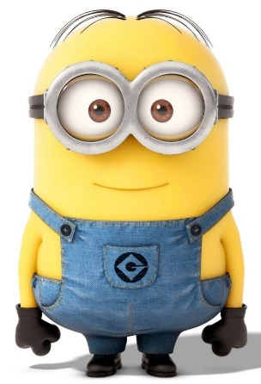
Recuerden:
- Siempre hacer deporte o hacer ejercicio.
- Tomar siempre agua
- Lavarse siempre las manos
